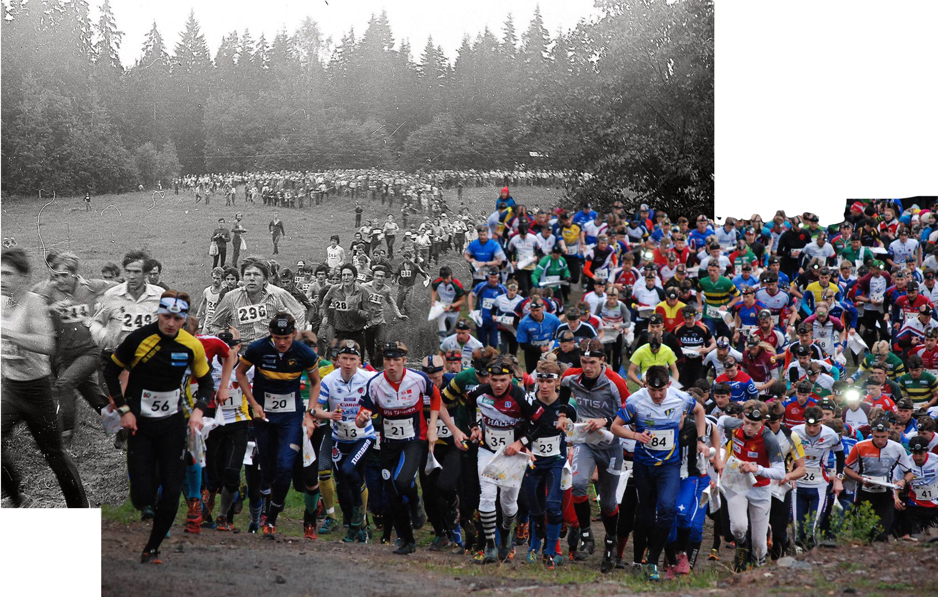

Областные соревнования по спортивному ориентированию посвященные Дню рождения клуба Кентавр
“Кубок клуба Кентавр”
14.11.1974 – 14.11.2022

6 ноября 2022

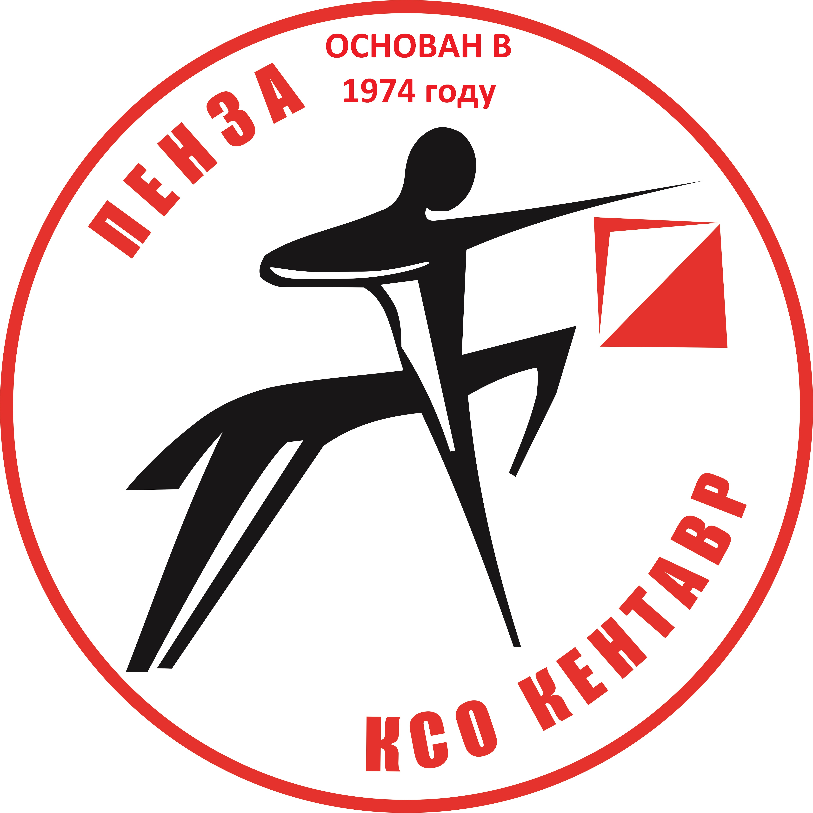

ТЕХНИЧЕСКАЯ ИНФОРМАЦИЯ
Место старта – Ахуны (около лагерей Дружба и Орлёнок)
Перезаявки с 10.40 до 11.10
Старт – 11.30 раздельный
Масштаб карты - 1:7500

Предварительные параметры дистанций

Группы |  | Длина  дистанции | Количество  КП
М21 |  | 7,2 км | 18
М18,М35 | Ж21 | 6.4 км | 17
М45,М16, М21К | Ж18,Ж35 | 5,8 км | 16
М14,М55,М65 | Ж16,Ж45,Ж21К | 4,3 км | 15
 | Ж14,Ж55,Ж65 | 3,7 км | 14
М12 | Ж12 | 2,3 км | 8
М10 | Ж10, родители дети | 1,7 км | 6
Отметка - sportident
Контрольное время - 90 минут
Стартовый взнос - стандартный
Награждение – грамотами.
Заявки – на сайте оргео до 18.00 3 ноября
Место старта уточнять у Толстоухова А.В. ( тел. 89023538701, 89603162489, 518701, Строевой В.Ф. (89053652473)
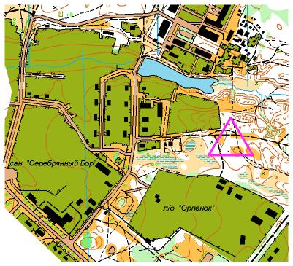
Организаторы приглашают к участию спонсоров и всех неравнодушных (взрослых воспитанников клуба и родителей), поучаствовать в проведении данных соревнований! (ждём ваши предложения по тел.89603162489)

Строева В.Ф., Толстоухов А.В.

ЖДЁМ ВСЕХ НА СТАРТЕ!!!

ССС

